A dura realidade dos munícipios do Entorno de Brasília para fechar as contas
Munícipios do Entorno tem que se esforçar para aprovar contas e conseguir se manter dentro do índice de responsabilidade fiscal.
O Entorno do Distrito Federal é formado por diversas cidades que contam com um crescimento populacional acelerado, e com isso as demandas também são elevadas e para suprir estas demandas é necessário contratação de mão de obra, mas a arrecadação não acompanha o mesmo crescimento que a cidade e por muitas vezes não consegue suprir as necessidades de cada município e também como a maioria de seus recursos são oriundos de repasse do Governo Federal que apresenta queda significativa de acordo com o gráfico abaixo.
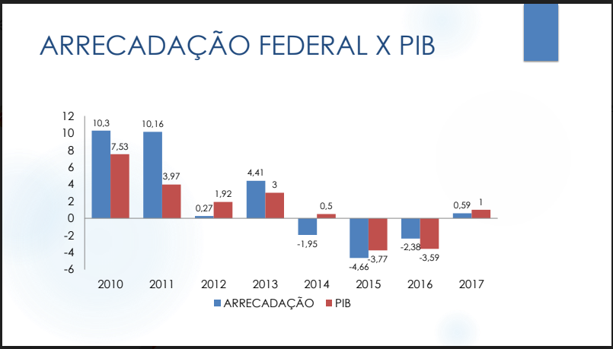
APENAS 0,4% dos municípios (22), em um universo de 5.568, conseguem arrecadar mais do que recebem em transferências de recursos da União e dos Estados.

Um dos grandes vilões que tem impactado as contas públicas é o critério atual de reajuste do piso pago pelos Estados, Distrito Federal e Municípios, definido na Lei 11.738/2008, tem promovido aumentos acima da inflação e do crescimento da receita do Fundo de Manutenção e Desenvolvimento da Educação Básica e de Valorização dos Profissionais da Educação (Fundeb).
Só este ano, o reajuste da categoria foi de 7,64%, porcentual acima do registrado pelo INPC, de 6,5% em 2016. Também superou o crescimento da receita do Fundo para 2017, estimado pelo governo federal em 3,27%, em relação a 2016. Assim, esses dados mostram que a receita dos Municípios será a metade do porcentual do reajuste do piso do magistério.
Ainda avaliando os dados entre 2010 e 2017, o INPC acumulou crescimento de 51,50% e o Fundeb aumentou de 61,79%. No mesmo período, o piso dos professores foi atualizado em 124,49% e o salário mínimo nacional teve reajuste de 83,73%. Fonte: CNM .

Novo Gama é uma das cidades que mais tem sofrido com isso. O limite recomendado pela Lei de Responsabilidade Fiscal é 54%, com o crescimento da folha, como é o caso do piso nacional do magistério que registrou crescimento de 2010 a 2017 e com a queda de receita a cidade já atingiu 72,9 %. O alto índice impede que o município realize novas contratações, novos concursos, que comprometem áreas como educação e limpeza urbana do munícipio.
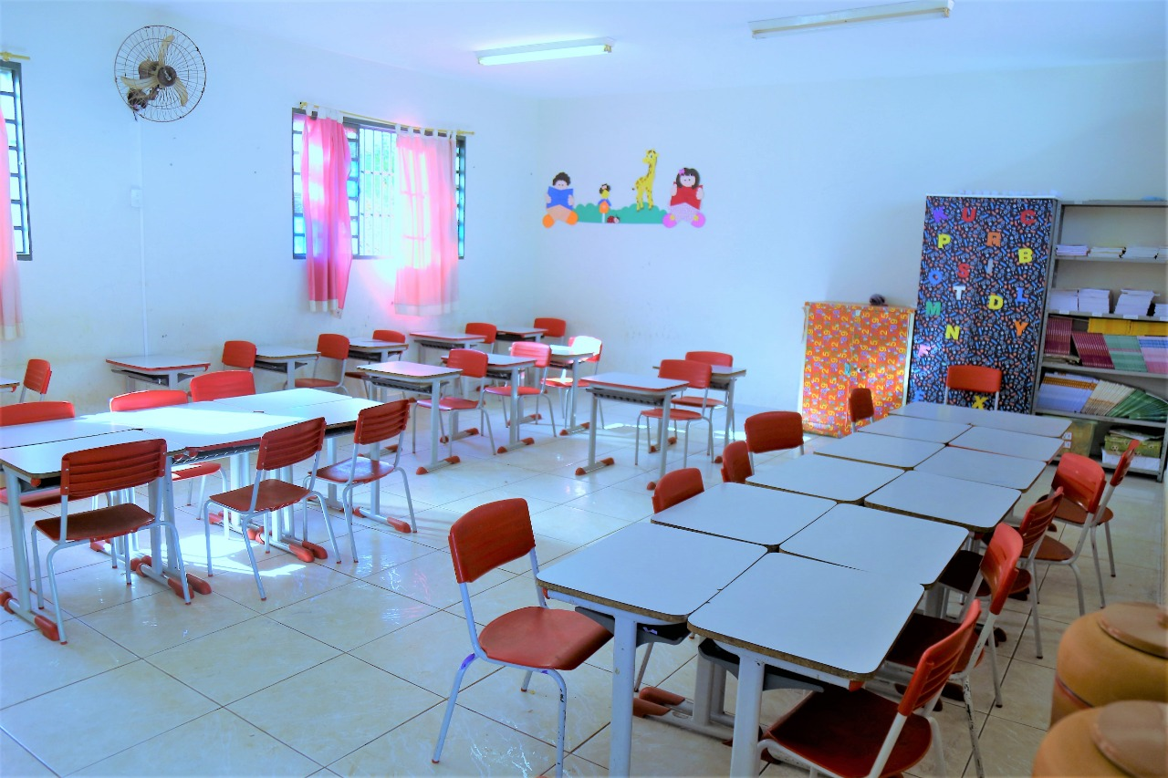
Realidade em Novo Gama, salas em pleno funcionamento e estrutura, mas sem professores suficientes

Águas Lindas de Goiás também está enfrentando uma crise semelhante ao ficar acima do percentual limite de acordo com a Lei de Responsabilidade Fiscal. A cidade ficou impossibilitada de realizar contratações o que refletiu diretamente na educação do município.
Outro problema enfrentado é o manutenção do Programa Jornada Ampliada, dados que está em vigência desde 2013. O programa da Secretaria de Educação disponibiliza mais horas para o professor fazer a preparação das aulas, já que os professores assumem apenas uma turma e não duas como de costume, criou déficit de mais de 180 turmas sem professores e com o teto elevado da folha que atualmente chegou a 59% e o limite recomendado pela Lei de Responsabilidade Fiscal que é 54%, agravados pela queda na arrecadação e nos repasse do Governo Federal, mostra que as receitas não estão conseguindo acompanhar os aumentos da folha com isso o município não consegue cumprir a LRF, também ficou impedido de fazer novas contratações, e uma folha crescente que não acompanha a arrecadação, conforme mostra o gráfico abaixo, 89% da folha é de servidores efetivos, ( concursados).

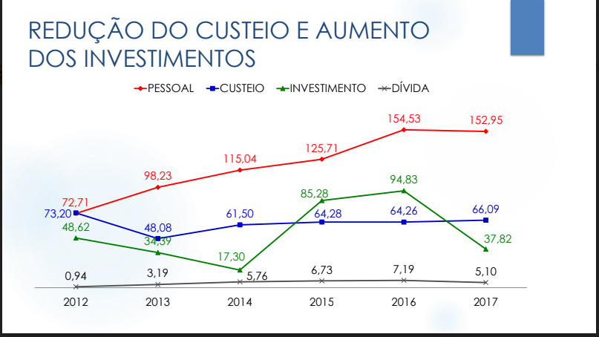

Olhando o Gráfico acima e acompanhando a linha vermelha dos gastos com pessoal, (folha de pagamento) podemos observar que em 2012 a folha era cerca de 73 milhões, já em 2017 essa folha cresceu sem aumento de efetivo para ordem de cerca 152 milhões.
Outro dado curioso é o CUSTEIO DA MÁQUINA PÚBLICA, recursos utilizados para o funcionamento do serviço público, tais como combustível, materiais de expedientes, insumos, etc... comparando o último ano da gestão do ex-prefeito Geraldo Messias que é cerca de 73 milhões e comparando o primeiro ano do Governo Hildo do Candango , podemos observar esse custo caiu para cerca de 35%, os gastos ficaram na casa dos 48 milhões uma redução significativa se pegarmos também o ano de (2017) do prefeito Hildo que é de 63 milhões e os gastos do último ano de Geraldo Messias (2012) 73 milhões mostra que administração do candango depois 5 anos com uma inflação acumulada de 39,16% segundo IPCA acumulado de 2012 a 2017, manteve os gastos a baixo da gestão de Messias.

O Secretário de Educação Deusimar Macedo falou que a Criação da Jornada Ampliada tem como objetivo de propor aos professores novas formas de produzir conteúdo e conhecimento aos alunos, entretanto após a adequação para o sistema da Jornada Ampliada, muitos municípios do Entorno e inclusive o Distrito Federal encaram uma dura realidade para fechar as contas uma vez que precisam do dobro de profissionais para suprir as demandas.
De acordo com análise o programa vem desestabilizando diversos municípios do Entorno. Como foi o caso de Águas Lindas que mesmo com os esforços e investimentos do prefeito na área, passou a ter 180 turmas do munícipio que não possuíam professores por conta do déficit causado pelo programa.
Em Águas Lindas a solução paliativa e emergencial com bastante esforços da Secretaria de Educação a solução encontrada foi o pagamento de horas extras aos professores já lotados, para que os mesmos assumissem as turmas sem profissionais, situação que sobrecarregou as contas do município e os profissionais da educação, ação necessária para que os alunos não ficassem sem aula.
Para resolver de forma ainda paliativa este déficit, o município conseguiu realizar com o TCM um TAC, a onde o município se compromete na diminuição dos gastos com folha e o enquadramento na ( LRF ) foi solicitado então a liberação da autorização para a contratação de contratos temporários, foram solicitados autorização para contratar 150 profissionais, o tribunal só autorizou a liberação de 90, a medida resolveu de forma provisória as dificuldades da educação, porém para o próximo ano se não houver aumento na receita do município terá que escolher se matem o Programa Jornada Ampliada, no caso da manutenção do programa, muitas turmas ficaram sem professor.
Alunos de Águas Lindas beneficiados após o TAC
Já a Prefeitura de Novo Gama não pode realizar novas contratações restando apenas duas alternativas: manter a jornada ampliada, e assim diversas turmas ficaram sem professor, já que ao seguir a iniciativa do programa assumem apenas uma turma ou tomar a decisão de finalizar o programa e desta forma disponibilizar estes professores já contratados para assumirem duas turmas conseguindo suprir as demandas e não prejudicar o andamento das aulas.
De acordo com informações, a implantação do Programa Jornada Ampliada apresenta índices negativos após sua implantação. No ano de 2015 o município regrediu na avaliação nacional, apresentando um resultado não satisfatório em relação ao IDEB. Como ficou constatado no último resultado de 2015, a nota obtida foi inferior ao resultado de 2013 nos anos iniciais. Há certa disparidade, levando em consideração os resultados dos anos anteriores.
E não é só o Entorno que passa por estas dificuldades citadas, recentemente o governador Ibaneis e o secretário de Educação, Rafael Parente, relataram em entrevistas impossibilidades e necessidades de cancelar o programa. O secretário ainda destacou que a iniciativa não ocorre em outros estados e que é preciso atenção ao pensar nas medidas educacionais daqui pra frente.
“Aqui temos um bom tempo de coordenação. Os professores dão 25 horas de aula e têm três tardes de quatro horas para poder elaborar e programar suas atividades. Isso não existe em nenhum lugar do mundo. Se analisarmos éramos pra ter uma das melhores educações do país, porém a Capital Federal vem atingindo baixos índices nas avaliações Nacionais o que é preocupante e ´precisa ser repensado”, disse Rafael.
O Programa Jornada Ampliada, foi criado no princípio pensando em uma melhor qualidade de ensino, com o professor preparando sua aula, o que podemos constatar que isso não acontece e existem várias denúncias de professores usando seu tempo extra para exercer uma segunda carga horária em outras escolas ou exercem outras atividades, mostrando a falha do programa Jornada Ampliada.

